Конспект урока "Невидимые нити в зимнем лесу".
Цели: закреплять понятие “живая” и “неживая” природа.
Систематизировать и расширить представление учащихся о животных, растениях, их образе жизни, об экологических связях.
Познакомить учащихся с природными связями в зимнем лесу.
Развивать правильное выразительное чтение; умение анализировать, сравнивать, рассуждать, устанавливать логические взаимосвязи, работать с таблицей, кроссвордом, оценивать свой вклад в общий результат.
Продолжить работу по совершенствованию умения пользоваться компьютерной программой.
Воспитывать уважительное, бережное отношение к природе, желание работать дружно, участвовать в поисках нового.
Оборудование: иллюстрации с изображением объектов живой и неживой природы, шишки, лупы, рисунки учащихся, сочинения, презентации “Живая и неживая природа”, “Невидимые нити в природе”, кроссворд в электронном виде, проектор, загадки, народные приметы, памятки по технике безопасности.

Ход урока

I. Правила техники безопасности.
Памятка
- Работать на закрепленных местах.
- Соблюдать правильное рабочее положение.
- Не загромождай рабочее место посторонними вещами.
- Не клади тетради, книги и т.д. на клавиатуру и монитор.
- Не прикасаться к экрану, задним панелям, проводам ПЭВМ.
- Работать на клавиатуре чистыми, сухими руками; не допускать ударов по клавиатуре и другим устройствам.
- Не вставать с места, во время работы за компьютером, когда входят посетители в кабинет.
- Не пытайтесь самостоятельно устранять неисправности в работе компьютера.
- При неполадках и сбоях немедленно прекратить работу и сообщить об этом преподавателю.

II. Рефлексия
Настрой и тренинг.
“Мы внимательны. Нам нравится сравнивать и обобщать.
Улыбнитесь друг другу. Пожелаем всем удачи – за работу!
В добрый час!”

III. Введение в тему урока. Постановка проблемной ситуации и формирование задач совместно с учащимися.
Открыть на мультимедиа тему урока.
- А как вы думаете, что нового мы можем сегодня узнать на уроке.
- Давайте сформулируем задачи урока по аналогии с предыдущими уроками по этой теме.
- Что значит по аналогии?
Открыть на мультимедиа задачи урока.
- Неживая природа зимой.
- Живая природа зимой.
- Какие между ними связи.
- Есть ли невидимые нити в природе зимой?

IV. Актуализация опорных знаний учащихся.
- Давайте вспомним…
- В некотором царстве, в некотором государстве жили – были… Нет-нет, не царь с царицей… Каждое из этих царств особенное. Они находятся не за тридевять земель, а совсем рядом с нами, вокруг нас. Это царства живой природы.
- Какие? (ответы учащихся)
Открыть на мультимедиа.
Приложение 1.
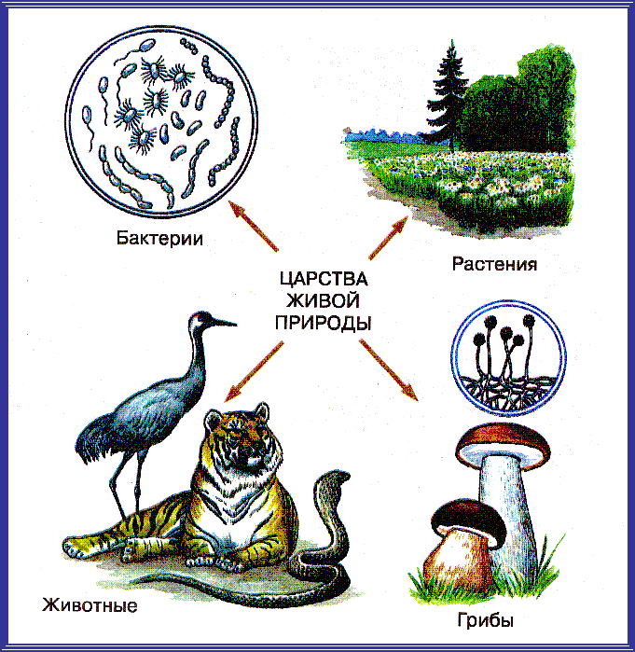
- Какие основные царства неживой природы вы знаете?
- Ответы учащихся.
Открыть на мультимедиа.
Приложение 2.
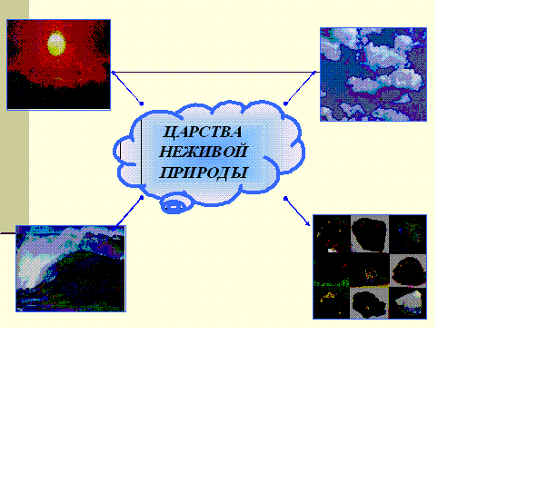
- Повторение о связях в природе.
Открыть на мультимедиа.
Невидимые нити – связи в природе
Связаны между собой различные животные. |  | Связаны между собой растения и животные, а человек с ними. | Связь живой и неживой природы.
- Подумайте, как человек может нарушить эти связи?
- Загадки:
Я из крошки бочки вылез,  Корешки пустил и вырос.  Стал высок я и могуч,  Не боюсь ни гроз, ни туч.  Я кормлю свиней и белок-  Ничего, что плод мой мелок.  (дуб) | Ее всегда в лесу найдешь –  Пойдешь гулять и встретишь  Стоит колючая, как еж,  Зимою в платье летнем.  (ель)
Цепи питания
- Давайте вспомним о невидимых нитях в летнем лесу.
- Назовите какую–нибудь цепь питания, изображенную на рисунке.
- Приведите примеры природных связей.
- Вывод (делают дети) – в природе все взаимосвязано.
- Человек не должен нарушать природное равновесие.

V. Физкультминутка. Инсценировка “Дети в роще” (ученики в костюмах).
Открыть на мультимедиа.
Правила друзей природы и экологические знаки
Приложение 3.
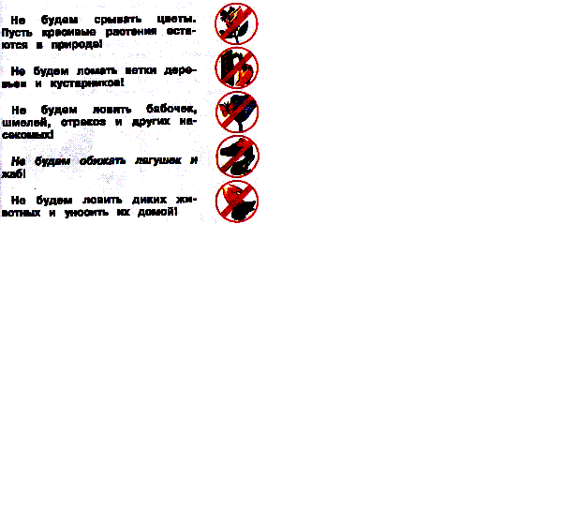

VI. Совместное открытие знаний.
- Загадка.
Запорошила дорожки,
Разукрасила окошки,
Радость детям подарила
И на санках прокатила. (Зима)
Открыть на мультимедиа.
Зима – покой природы.
Декабрь, январь, февраль.
Народные приметы зимы на доске.
- Чтение детьми текста из учебника стр.138.
Открыть на мультимедиа.
- И тогда папа показал им вот такую картинку.
Приложение 4.
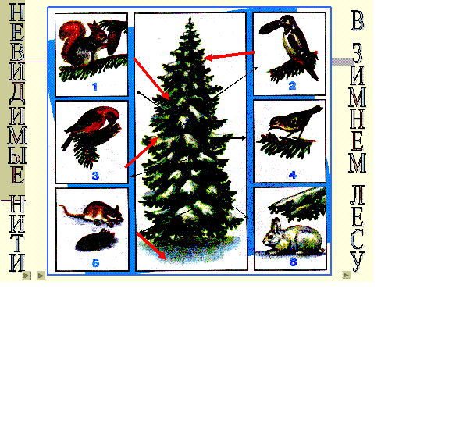
- Как зимой животные связаны с елью?
- Каким птицам и зверям дает ель пищу?
- А кому дает укрытие?
Приложение 5.
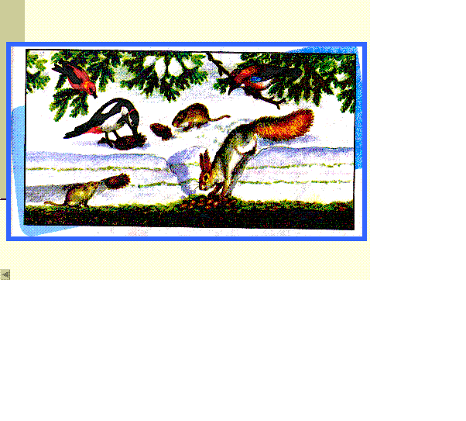
Открыть на мультимедиа.
- А что произойдет с животными леса, если люди вырубят ели на Новый год?
- Рефераты учащихся о сойке, белке, клесте.
- Вывод: (делают учащиеся) Ради нескольких дней на Новый год лучше нарядить искусственную елку.

VII. Первичное закрепление знаний.
- Практическая работа №1
- Рассмотрите шишку ели, под чешуйками семена (лупы).
- Нарисуйте их.

VIII. Релаксация.
- Выходят дети в костюмах птиц.
- Не забывайте, что природа – наш дом. Бережно обращайтесь с природой, и тогда она отблагодарит вас чистым воздухом, вкусными ягодами, грибами, песнями птиц.
Показ презентации “Региональный компонент”.
- Человек, не нарушай природное равновесие.

IX. Работа по группам.
1 группа на компьютере заполняет кроссворд “Круговорот веществ в природе” 2 группа работает в рабочей тетради стр.54.
- Напишите в клеточках названия животных, которые кормятся семенами ели.
- Группы меняются.

X. Итоги урока.
Открыть на мультимедиа (задачи урока)
- Справились мы с ними?
- Существуют ли невидимые связи зимой в природе.
- Вывод: Невидимые нити есть повсюду и всегда.
- Стих: Б. Заходер “Про всех на свете”.
В природе все взаимосвязано. Человек не должен нарушать природное равновесие.

XI. Рефлексия.
- Что вас заинтересовало на уроке?
- Кто был самым внимательным и организованным?
- Где испытывали трудность?
Домашнее задание. В рабочей тетради стр.53 дорисуйте цепочки следов животных, птиц.

Урок окружающего мира во 2 классе
«Невидимые нити в зимнем лесу»

Учитель начальных классов:
Алексеева
Наталия Александровна

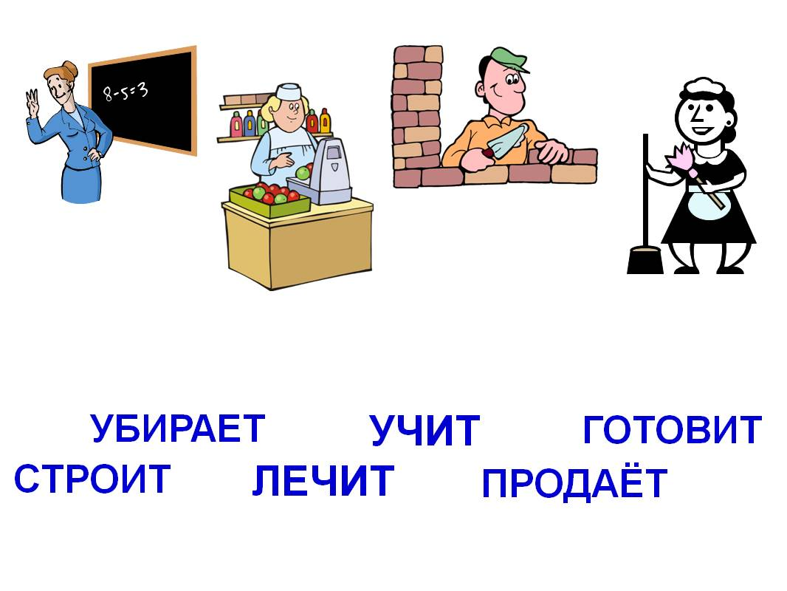

Учебный предмет: «Окружающий мир»
Класс: 2
Тема урока: «Невидимые нити в зимнем лесу»

